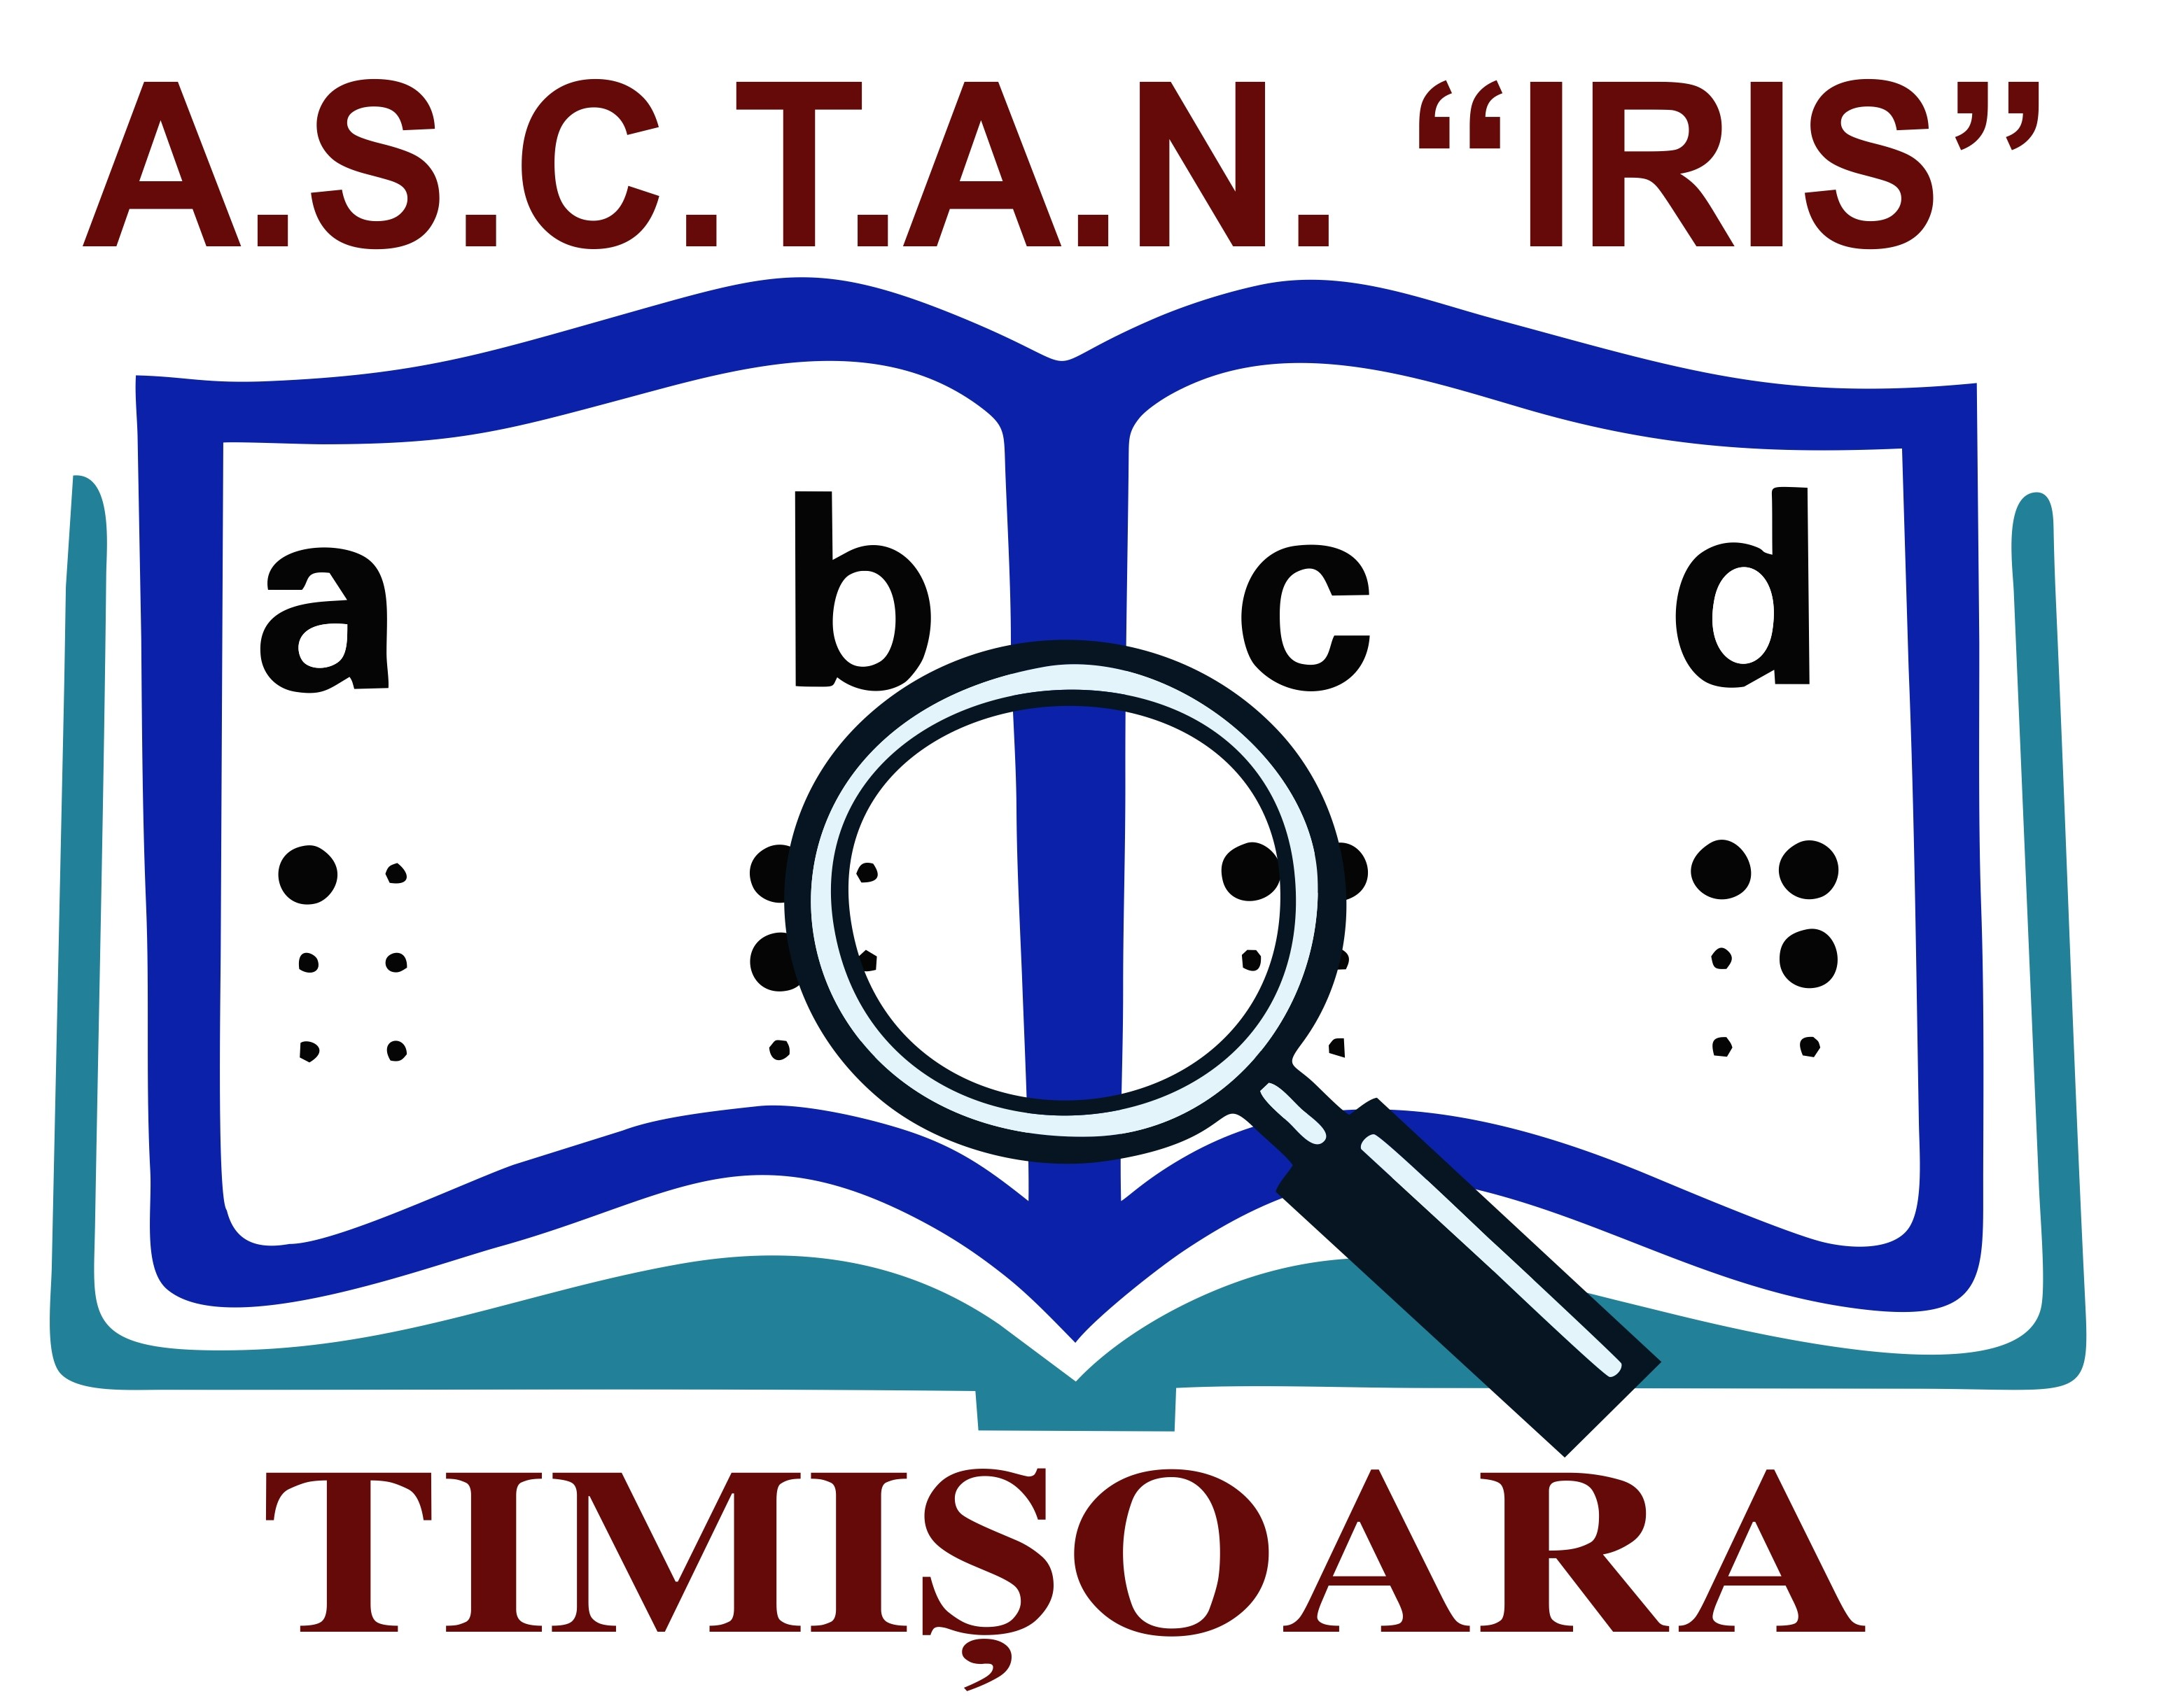

ASOCIAȚIA PENTRU SPRIJINIREA COPIILOR ȘI
TINERILOR AMBLIOPI ȘI NEVĂZĂTORI
”IRIS” TIMIȘOARA
Nr. ____ ____/ ___________

Avizat,
Președinte
Ec. CIOCANI ECATERINA

Regulamentul de organizare şi desfăşurare a
CONCURSULUI NAȚIONAL DE TIC
PENTRU ELEVI CU DEFICIENȚE DE VEDERE
„LUMEA VIRTUALĂ PRIN IRIS”

Capitolul I: Prezentare generală
Art. 1
Concursul Național de TIC „Lumea virtuală prin IRIS” pentru elevii cu deficienţe de vedere din clasele VI-XII, este o competiţie naţională care se desfăşoară în conformitate cu Metodologia-cadru de organizare şi desfăşurare a competiţiilor şcolare, aprobată prin O.M.E.C.T.S. nr. 3035/2012 (art. 9, punctul d), din Metodologia cadru de organizare şi desfăşurare a competiţiilor şcolare din 10.01.2012) și Ordin 3015/8.01.2019 și Ordin 3123/9.02.2022 pentru modificarea și completarea anexei nr.1 a O.M.E.C.T.S. nr. 3035/2012 privind aprobarea Metodologiei - cadru de organizare și desfășurare a competițiilor școlare și a Regulamentului de organizare a activităților cuprinse în calendarul activităților educative, școlare și extrașcolare, cu modificările ulterioare.
Obiectivul general al acestei competiţii este stimularea creativităţii și gândirii științifice, dezvoltarea spiritului de echipă şi promovarea elevilor deficienți de vedere cu aptitudini deosebite în domeniul tehnico-aplicativ şi ştiinţific.
Concursul este organizat de către A.S,C.T.A.N. ”IRIS” Timișoara și Liceul Teoretic Special Iris în parteneriat cu Inspectoratul Școlar Județean Timiș, Consiliul Județean Timiș prin programul TIMCULTURA, Clubul Lions Diamond Timișoara – sponsorul oficial, și Asociația nevăzătorilor, filiala Timiș-Caraș.
Art. 2
Concursul se organizează pe următoarele secţiuni:
- Proba individuală
- Proba pe echipe

Capitolul II: Selecţia elevilor
Art. 3
(1) Concursul se organizează şi se desfăşoară pe etape, conform art. 12 din metodologia menționată la art. 1.
(2) Etapele concursului sunt: etapa pe școală şi etapa naţională.
(3) În cadrul etapei pe școală elevii vor susţine doar proba individuală. Pentru etapa pe școală, criteriile de participare și subiectele de concurs sunt stabilite de Comisia de organizare și evaluare pentru etapa pe școală. Lista elevilor calificaţi la etapa națională va fi afişată la avizierul unităţii de învăţământ la care s-a desfăşurat etapa locală, în maximum 2 zile de la data desfăşurării etapei.
(4) La etapa națională, conform hotărârii organizatorilor, numărul de elevi participanţi este limitat la maxim 10 elevi/şcoală de la ciclul gimnazial sau liceal cu mențiunea că organizatorii vor suporta toate cheltuielile de deplasare și cazare doar pentru 6 elevi și cele 2 cadre didactice însoțitoare.
Elevii vor fi insoţiţi de 2 cadre didactice, de la nivelul fiecărei şcoli (un profesor de TIC care va face parte şi din Comisia Centrală a Concursului și un profesor însoțitor al elevilor participanți). În cadrul etapei naționale elevii vor avea de susținut cele două probe: individuală și pe echipe.
Punctajul minim de promovare la etapa națională este de 90 de puncte din cele 100 puncte maxim.

Capitolul III: Structura probelor
Art. 4
Pentru etapa pe școală, criteriile de participare și subiectele de concurs sunt stabilite de Comisia de organizare și evaluare pentru etapa pe școală.
Structura probelor de concurs pentru etapa națională este următoarea:
- Proba individuală:
- Partea teoretică
Elevii vor avea de rezolvat un test grilă cu un număr de 20 de itemi cu alegere multiplă, cu un singur răspuns corect.
Răspunsurile vor fi trecute într-un document text care va avea denumirea statie_nr.staţie. (exemplu statie_7).
Fiecare item va fi notat cu 5 puncte.
Durata acestei probe va fi de 60 minute.
Punctajul maxim acordat pentru această probă este de 100 de puncte.
- Partea practică
Elevii vor avea de rezolvat doar un singur subiect la alegere. Vor putea alege unul dintre programele Microsoft: Word, Excel, Power Point sau Acces.
Durata acestei probe va fi de 90 minute.
Punctajul maxim acordat pentru această probă este de 100 de puncte
Rezolvarea mai multor subiecte nu va atrage puncte în plus.
Elevii vor fi premiați la proba individuală cu premiile I, II, III, mențiune.
2) Proba pe echipe:
Elevii vor fi împărţiţi în echipe mixte de câte 4 elevi (fiecare elev va fi de la altă școală). Echipele vor fi stabilite prin tragere la sorţi la şedinţa tehnică ce va avea loc cu o zi înainte de concurs. Fiecare echipă îşi va stabili un nume.
Echipele vor avea de realizat un proiect cu o temă stabilită de organizatori. Membrii echipei vor avea de făcut la final o prezentare orală susținută de unul sau mai mulți membri ai echipei și o prezentare tipărită (sub formă de afiş, revistă, pliant, calendar, catalog, etc).
Pentru realizarea proiectului participanții vor avea la dispoziție 12 ore pe parcursul a 2 zile, iar pentru prezentarea orală, câte 10 minute/echipă.
Punctajul maxim acordat pentru această probă este de 100 de puncte.
Echipele vor fi premiate în ordinea punctajului obţinut cu premiile I,II, III și mențiune iar premiile vor fi individuale.

Capitolul IV: Organizarea comisiilor
Art. 5
5.1 ETAPA PE ȘCOALĂ: Comisia de organizare şi evaluare pentru această etapă, numită prin decizia conducătorului unităţii şcolare, cuprinde 2 profesori de specialitate cu drept de notare şi un secretar. Calitatea de preşedinte revine directorului unităţii de învăţământ.
5.2 ETAPA NAȚIONALĂ: Comisia naţională de concurs este formată din cadre didactice de specialitate, cu experienţă în predarea disciplinei TIC la elevii cu deficiențe de vedere. Comisia naţională de concurs este propusă de comun acord de şcolile partenere, cu cel puțin 10 zile înainte de data desfășurării concursului şi va fi numită prin decizia Inspectoratului Școlar Județean Timiș. Comisia Națională va fi anunţată cu 7 zile înainte de ziua concursului. Atribuţiile care revin membrilor acesteia sunt comunicate în şedinţa tehnică ce va avea loc în seara premergătoare concursului.
Se vor constitui 2 subcomisii de evaluare: pentru proba individuală şi pentru proba pe echipe.
5.3 Pentru etapa pe școală, subiectele și baremele de notare sunt stabilite de Comisia de organizare și evaluare din unitatea unde se desfășoară concursul.
5.4 Pentru etapa naţională a concursului, subiectele și baremele de notare pentru proba individuală sunt elaborate cu maximum 48 de ore înaintea susținerii probelor, de grupul de lucru al Comisiei Centrale a Concursului, desemnat în acest sens. În alcătuirea tuturor subiectelor se vor avea în vedere cerinţe care să permită valorificarea creatoare a cunoştinţelor dobândite de elevi, precum şi a capacităţilor de analiză, de sinteză, de evaluare, de soluţionare şi de utilizare a cunoştinţelor dobândite. De asemenea, se va pune în valoare spiritul de inovaţie şi creativitatea participanţilor.
Vor fi elaborate minimum 3 variante, iar din variantele propuse se va extrage o singură variantă, prin tragere la sorți, de către președintele comisiei, în dimineaţa susţinerii probelor de concurs.

Capitolul V: Evaluarea lucrărilor concurenţilor
La proba individuală lucrările elevilor vor fi evaluate conform baremelor de notare. Pentru fiecare din probele individuale punctajul va reprezenta media aritmetica a punctajului acordat de fiecare evaluator.
Punctajul final pe proba individuală va fi suma punctajelor de la partea teoretică si partea practică.
Se vor acorda câte 3 premii și un număr de mențiuni stabilit de organizatorii concursului în funcție de fondurile puse la dispoziție. În situații de punctaj egal se aplică pentru departajarea concurenților criterii stabilite de către comisie și afișate înainte de începerea evaluării.
La proba pe echipe vor fi punctate:
- realizarea tehnică – 20p
- creativitatea – 20p
- originalitatea – 20p
- prezentarea orală – 20p
- munca în echipă– 20p
Comisia de evaluare la această probă va fi formată din profesorii de TIC participanți și membre ale Clubului Lions Diamond. Punctajul final va reprezenta suma punctajelor acordate de către fiecare evaluator. În situații de punctaj egal se aplică pentru departajarea concurenților criterii stabilite de către comisie și afișate înainte de începerea evaluării.

Capitolul VI: Dispoziţii finale
- Şedinţa tehnică cu membrii Comisiei Centrale va avea loc cu o zi înainte de începerea concursului.
- Concursul se va desfășura pe parcursul a doua zile astfel:
- proba individuală în prima zi va va dura în total 150 minute cu o pauză de 30 minute între proba practică și proba teoretică
- proba pe echipe se va desfășura pe parcursul a 2 zile și va dura în total 12 ore.
- Listele cu participantii la concurs vor fi trimise cu cel puțin 10 zile înainte de data desfășurării etapei naționale a concursului.

Programa de concurs pentru proba individuală este în conformitate cu programa școlară pentru disciplina TIC și conține următoarele teme:
- pentru proba teoretică
- Concepte generale ale Tehnologiei Informaţiilor
- Utilizarea computerului şi organizarea fişierelor
- Internet şi comunicare
- pentru proba practică
- Editare de text (Word)
- Calcul tabelar (Excel)
- Baze de date (Acces)
- Prezentări (Power Point)

Anexa 1

Lista cu participanții la Concursul național de TIC pentru elevi cu deficiențe de vedere
”LUMEA VIRTUALĂ PRIN IRIS”
Ediția X - 2022

Nr. crt | Numele şi prenumele | Unitatea de  învăţământ | Clasa | Calitatea  (elev/profesor) | Utilizator de JAWS  DA/NU | Opțiune pentru proba individuală – partea practică | Telefon, email elev/profesor

